Описание закупки
№ | Наименование | Описание | Ед. изм | Кол-во
1 | Кабель-канал 120х80 ТА-GN IN-Liner  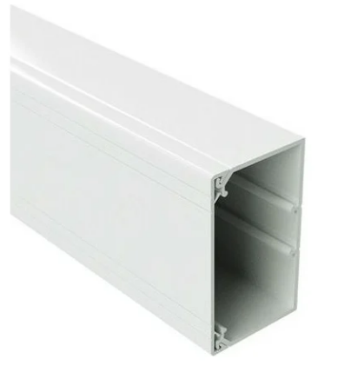 | Вид: магистральный (парапетный)  Материал короба: ПВХ  Материал аксессуаров: алюминий  Площадь внутреннего поперечного сечения: 4427 мм²  Количество перегородок: 2  Температура монтажа: от -5 до +60 °С  Температура эксплуатации: от -5 до +60 °С  Размер короба (ШхВ): 120х80 мм  Длина: 2000 мм  Степень защиты: IP40  Цвет: белый  Цвет: RAL 9006  Двойной замок: да  Закругленный: нет  Тип: кабель-канал  Крышка: есть  Ширина крышки: 120 мм  Модельный ряд: In-liner Classic  Перфорированный: нет | м | 40
2 | BRAVA Розетка 2 поста без заземления со шторками белая  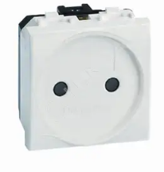 | Монтаж: встраиваемый (скрытый)  Количество гнезд: 1  Тип комплектации: механизм розетки с накладкой  Рамка: нет в комплекте  Max ток: 16 А  Степень защиты: IP20  Крышка: нет  Заземление: нет  Защитные шторки: есть  Цвет: белый  Материал: пластик  Количество модулей: 2  Наличие задней стенки: нет  Форма: квадратная  Ориентация монтажа: горизонтальная  Количество в упаковке: 1 шт  Вид розетки: силовая  Модульная: да  Ширина устройства: 44 мм  Высота устройства: 46.6 мм  Глубина устройства: 35 мм | шт | 32
3 | BRAVA Рамка-суппорт PDA-3BN 120 6 модулей  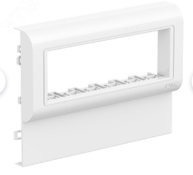 | Тип: Рамка-суппорт  Количество постов: 1  Цвет: Белый  Габаритные размеры: мм 120х160х26,4  Крышка: Нет  Материал изделия: Пластик  Способ монтажа: Скрытый  Сфера применения: Для установки в кабель-канал  Масса: кг 0.062  Количество отсеков: 6  Степень защиты: IP40  Ориентация монтажа: Вертикальная  Не содержит галоген: Да  Покрытие: Декоративное  Крепление: Защелка  Климатическое исполнение: УХЛ4  Тип обработки поверхности: Глянцевый | шт | 20
4 | BRAVA Розетка компьютерная RJ45 категория 5е разъем PcNet  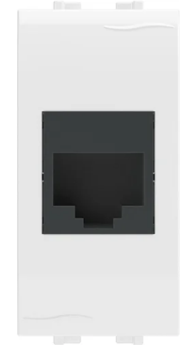 | Тип комплектации: розетка в сборе  Рамка: не требуется(идет в комплекте)  Монтаж: накладной (открытый)  Количество постов: 1  Заземление: нет  Защитные шторки: нет  Крышка: нет  Степень защиты: IP20  Цвет: белый  Материал: поликарбонат, АБС-пластик  Разъем: RJ45  Категория: 5е  Количество гнезд: 1  Количество модулей: 1  Вид розетки: компьютерная  Модульная: да  Глубина устройства: 19.5 мм | шт | 16
5 | Кабель силовой ВВГнг(А)-LS 2х2,5 ок(N)-0,66 барабан ТРТС | Количество жил: 2 шт  Номинальное напряжение: 660 В  Материал: медь  Структура жилы: ОП  Изоляция: ПВХ-пластикат  Материал оболочки: ПВХ с пониженным дымо- и газовыделением  Цвет: черный  Упаковка: бухта  Длина: 50 м  Стандарт: ГОСТ  Вес погонного метра: 0.11 кг  Тип: ВВГ-Пнг(A)-LS  Сечение жилы кабеля: 2.5 мм²  Огнестойкий: нет  С пониженным дымовыделением: да  С пониженной токсичностью: нет  Ширина кабеля: 8.5 мм  Мах высота кабеля: 5.5 мм  Форма провода: плоский  Max рабочая температура: 50 °С  Min рабочая температура: -50 °С  Min радиус изгиба: 7.5 внешних диаметров | м | 50
6 | Щит распределительный навесной ЩРн-П-12 IP41 пластиковый белый прозрачная дверь  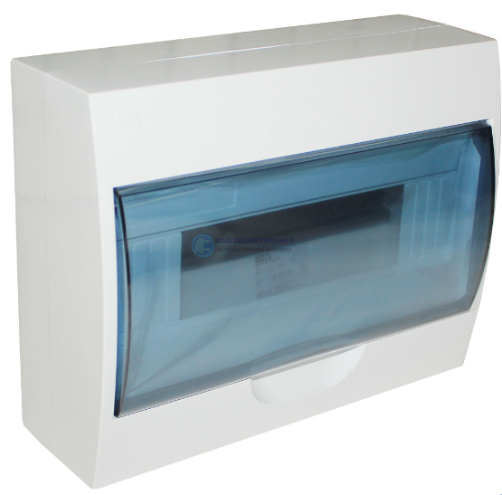 | Вид установки: навесной  На DIN-рейку: нет  Шина заземления: да  Класс защиты: II  Материал рамы: АБС-пластик  Материал дверцы: АБС-пластик  Количество модулей: 12 шт  Материал корпуса: АБС-пластик  Ревизионное окошко: есть  Номинальный ток: 100 А  Степень защиты: 41 IP  Цвет: белый  Высота: 198 мм  Глубина: 95 мм  Ширина: 258 мм  Габариты без упаковки: 258x95x198 мм  Вес нетто: 0.624 кг  Количество рядов: 1 шт  Модельный ряд: ЩРн-П | шт | 1
7 | Щиток 36 мод настенный FRAME ЩРн-П-36, белый, с тонированной дверцей, с 4 шинами PEN (2шт на 8 отв. и 2шт на 10 отв.) F36W1WD DKC  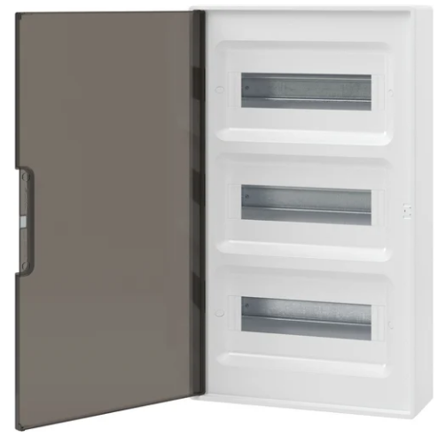 | Вид установки: навесной  На DIN-рейку: нет  Шина заземления: нет  Материал рамы: термопластик  Материал дверцы: термопластик  Количество модулей: 36 шт  Материал корпуса: термопластик  Ревизионное окошко: нет  Степень защиты: 40 IP  Цвет: белый  Высота: 529.1 мм  Глубина: 102.8 мм  Ширина: 311.6 мм  Габариты без упаковки: 529.1х311.х102.8 мм  Вес нетто: 2.84 кг  Количество рядов: 3 шт | шт | 1
8 | Выключатель автоматический дифференциального тока АВДТ с защитой от сверхтоков 2П 40А 30мА AC 4,5кА OptiDin D63-22C40-AC-У3  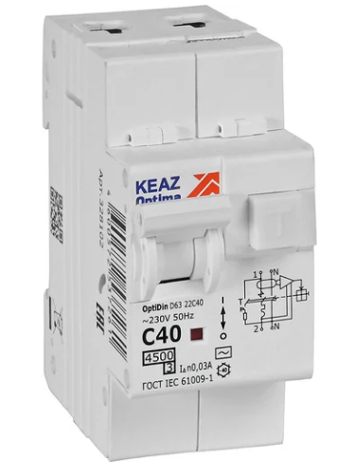 | Тип: модульный  Количество модулей: 2  Количество полюсов: двухполюсной  Класс токоограничения: 3  Номинальное напряжение: 230 В  Тип расцепления: C  Отключающая способность: 4.5 кА  Номинальный ток: 40 А  Ток утечки: 30 мА  Тип утечки: АС  Степень защиты: IP20  Высота: 85 мм  Ширина: 36 мм  Глубина: 73.1 мм  Климатическое исполнение: УЗ  Диапазон рабочих температур: от -40 до +55 °С
9 | Выключатель автоматический однополюсный 16А C 6кА | Тип: модульный  Род тока: AC(переменный ток)  Тип монтажа: на DIN-рейку  Номинальное напряжение: 230 В  Цвет корпуса: серый  Степень защиты: IP20  Климатическое исполнение: УХЛ-4  Количество полюсов: 1  Отключающая способность: 6 кА  Тип расцепления: C  Номинальный ток: 16 А  Вес нетто: 0.1 кг  Высота: 80 мм  Ширина: 18 мм  Глубина: 72 мм | шт | 4

